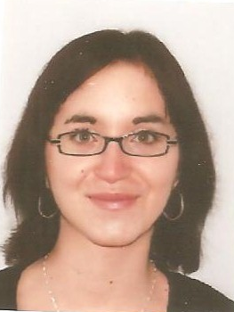
Déborah ROSENTHAL
31 avenue du général de gaulle
67000 Strasbourg
deborahrosenthal89@gmail.com
0678593871
24 ans

CHARGEE DE COMMUNICATION FRANCO-ALLEMANDE

COMPETENCES

► Langues : Allemand courant, anglais 715/990 TOEIC, espagnol scolaire
► Maîtrise de l’outil informatique : Pack Office, Access et Sphinx (notions), Prezi

FORMATION

2011 à 2013
Maîtrise d’études franco-allemandes, coopération et communication transfrontalières, cursus trinational Metz, Luxembourg, Sarrebruck

Septembre 2011
Bachelor certifié niveau II « Responsable en Marketing commercialisation et gestion » Ecole de Gestion et de Commerce de Chalon-sur-Saône

Juillet 2007
Baccalauréat L au lycée Saint Just à Lyon, spécialité langue, LV3 espagnol

PERIODE D’ACTIVITE EN ENTREPRISE

Novembre 2013
Assistante chef de projet Interreg - Association Europe Culture et Citoyenneté Strasbourg
› Gestion et communication projet szenik

Mai à Juin 2012
Chargée de communication parlementaire stagiaire - Parlement Sarrebruck
› Conférences de presse, Conseil Parlementaire Interrégional

Avril à Août 2011
Chargée de communication stagiaire - iconoval agence de développement économique Strasbourg
› Evénementiel transfrontalier projet Interreg, rédaction de textes officiels pour l’agence

Avril à Juillet 2010
Assistante commerciale stagiaire - Berlitz Deutschland GmbH Hannovre
Activités administratives, commerciales, marketing
› Etude de la concurrence, accueil client, phoning

LOISIRS

Vie associative en centre culturel, voyages pour découvrir d’autres cultures, photographie lors des voyages pratique régulière de la course à pieds

